IPG(Internal Payment Gateway)
Install & Interface Guide

- CP사명/Windows Version -

배 포 | CJ Internet
분 류 | 대외비-배포자한(CP사)
상 태 | 최종한(v5.22)
수정일 | 2010-06-24

[ 목 차 ]

1. IPG 란? 3
1.1 IPG 정의 3
1.2 IPG 유의사항 3

2. Installation 4
2.1 Program 리스트 4
2.2 사전 준비 사항 4
2.3 설치 방법 4
2.4 Program Test 7
2.5 IP 및 Port 설정 9

3. Interface 10
3.1 Method 인자 설명 10
3.2 GetUserCash (잔액조회) 11
3.3 Get_Approve (IPG승인) 11
3.4 ConfirmTX (출금) 12
3.5 ReqGive (IPG 입금 충전) 12
3.6 PkgMeterRate (이벤트 캐쉬 충전 or 패키지 종량제 충전) 13
3.7 CheckHnf (건별 정액 가입자 체크) 13
3.8 CheckFix (일반 정액 가입자 체크) 14
3.9 Error Message 14

IPG 란?

IPG 정의
- IPG는 “Internal Payment Gateway”의 약자로 CJ 인터넷 빌링 시스템의 API 이며, 외부
CP사 빌링 시스템과 CJ 인터넷 빌링 시스템을 연결해주는 역할을 합니다.
- 컨텐츠 인증, 사용자의 캐쉬 잔액 확인, 아이템 구매, 캐쉬 충전 등의 기능을 CJ 인터넷에서 제공하는 IPG 모듈을 이용하여 구현할 수 있습니다.
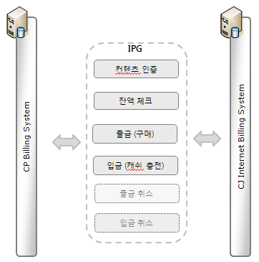

Installation

Program 리스트
- 설치 프로그램은 압축 프로그램으로 제공되며 해당 압축 파일 안에는 IPG Client모듈,
dll파일, 환경 설정에 필요한 Configenv.exe파일, 예제 파일이 제공됩니다.
- IPG Client dll 파일은 넘어온 파라미터를 IPG 서버로 전송하여 출금, 잔액조회 등의 관련 처리를 수행합니다.
Billflex_IPG.zip
- bxPGCli.dll (PGClient용 출금/잔액체크 COM+ 모듈)
- Configenv.exe(PGClient용 환경 설정 프로그램)
- asp로 작성된 예제 파일
Billflex_IPG_64.zip (64비트 장비용 배포)
- bxPGCli_x64.dll (PGClient용 출금/잔액체크 COM+ 모듈)
- bxPGInCli_x64.dll (PGClient용 입금/PKG 관련 COM+ 모듈)
- ipg.reg (환경 설정용 레지스트리 등록파일)
- asp로 작성된 예제 파일
[ 참고 : asp 예제 파일 내용]
- bxpgcli.asp : IPG 출금, 건별/일반 정액제 체크, 잔액 체크 관련 파일
- bxpgincli.asp : IPG 입금 & 이벤트 캐쉬(패키지 정량제) 관련 파일

사전 준비 사항
업무 | 내용 | 담당
CJ 인터넷 빌링 서버 IP를 블록 해제 | CP사 방화벽, 기타 프로세스에 CJ Internet빌링서버 IP 접근 허용  Real : 222.122.147.170  Test : 222.122.147.108 | CP사
빌링 서버와 연동할 IP 블록 해제 | CJ Internet 방화벽에서 CP사 서버 IP  접근 허용  (빌링 서버와 통신할 서버) | CJ Internet  보안팀
빌링 서버와 연동할 IP 블록 해제 | CJ Internet 빌링시스템에 CP사 서버 IP 등록 (BillFlex) | CJ Internet  정보전략팀
컨텐츠 등록 | CJ Internet 빌링시스템에 서비스(게임)와 빌링 연동에 사용할 컨텐츠(아이템 정보)를 등록한 후 매출코드 부여 | CJ Internet  정보전략팀

설치 방법
- IPG 클라이언트 환경 설정 프로그램
- 먼저 압축된 Billflex_IPG.zip파일을 적당한 folder에 압축을 풉니다.
- 압축이 해제된 파일에서 Configenv.exe 파일을 실행합니다.
- 프로그램이 실행 되면 사용하게 될 로그 디렉토리를 설정합니다.
Default값은 C:\Billflex_Log 로 등록해 주시기 바랍니다.
지정한 폴더에 IPG를 이용한 클라이언트의 로그가 쌓이게 됩니다.
서비스 및 테스트를 진행하다 Error가 나면 해당 폴더의 로그를 확인하면 됩니다.
오류확인을 위하여 최소한 1개월 이상의 로그는 자체적으로 보관하고 있어야 합니다.
로그 파일이 쌓이면 Disk 용량을 확인하여 주기적으로 삭제해주셔야 하며, Disk 공간이 부족하게 되면 정상적으로 IPG 모듈이 작동하지 않을 수 있으므로 주의하셔야 합니다.
- IPG Server Ip Address, API SERVER IP Address 에 아래의 CJ 인터넷 빌링 서버의 IP를 입력하면 됩니다.
Real : 222.122.147.170 / Test : 222.122.147.108
- IPG Server 와 API Server(잔액인증) IP Address 와 관련 Port를 입력 한 후, 설정 버튼을 누릅니다.
관련 Port는 디폴트로 사용하시면 됩니다.
64비트 장비에서는 레지스트리에 직접 등록 합니다. (64비트 장비용 ipg.reg 실행)
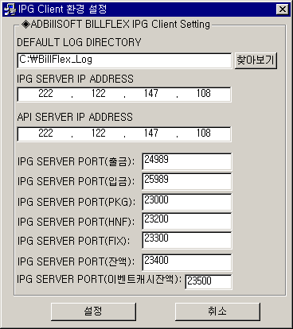

- Component 등록
- 해당 컴포넌트를 COM+에 등록하기 위해 필요한 폴더에 복사합니다.
- 시작 -> 프로그램 -> 관리도구 -> 구성요소 서비스를 실행시킵니다.
- 콘솔 루트 -> 구성 요소 서비스 -> 컴퓨터 -> 내 컴퓨터 -> COM+ 응용 프로그램 선택 후 마우스 오른쪽 버튼을 클릭하여 새로 만들기 -> 응용 프로그램을 실행시킵니다.
- BX_IPGCLIENT라는 새로운 COM+ 응용 프로그램을 만듭니다.
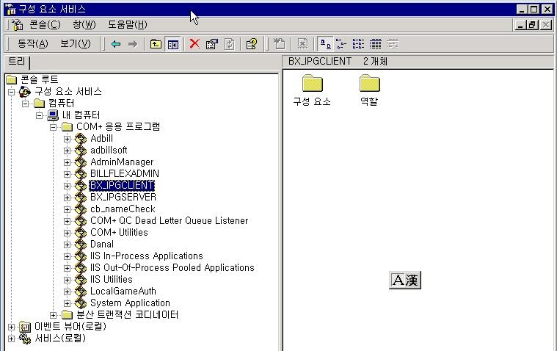

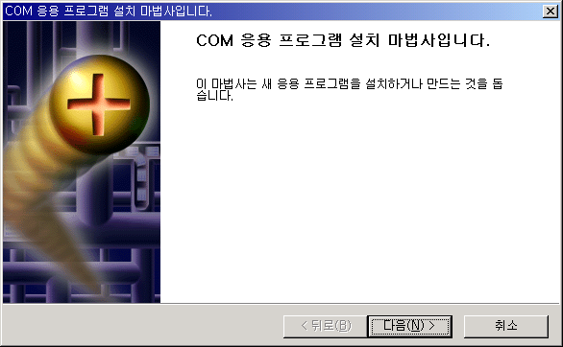

- 새로 만들기->”빈 응용프로그램을 만듭니다”를 선택한 후에 BX_IPGCLIENT라는 응용프로그램 이름을 입력합니다
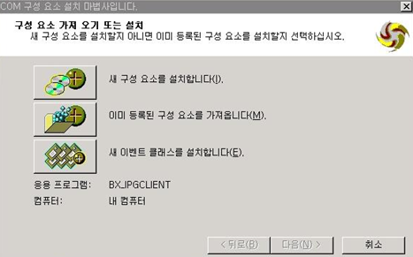

- “새 구성요소를 설치 합니다” 를 클릭합니다.
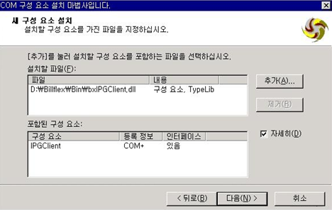

- 설치할 dll 파일이 있는 폴더로 이동하여 해당 dll을 클릭하여 열기를 하면 위와 같이 구성요소와 인터페이스가 나옵니다.
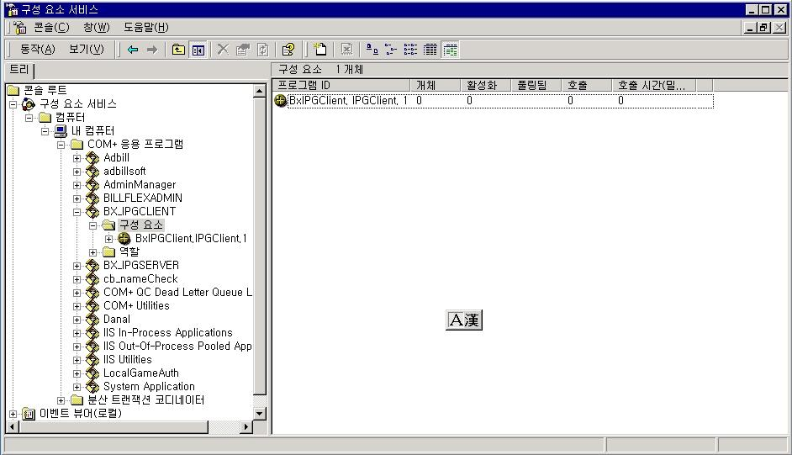
- IPG서비스를 위한 dll을 COM+ 관리자에 등록 할 경우 위와 같은 모습을 하게 됩니다. 이제 IPG를 사용할 구성이 완료되었습니다.

Program Test
- bxPGCli.dll(bxPGCli_x64.dll, bxPGInCli_x64.dll) 의 테스트는 배포된 예제 asp로 테스트를 진행해 보실 수 있습니다.
- 압축 파일 안에 들어있는 예제 asp파일은 웹에서 접근이 가능한 적당한 디렉토리로 옮긴 후, 테스트를 진행합니다.
- 예제 asp 파일을 이용하여 테스트하실 경우 Object 생성 이후 반드시 해당 Object 에 대하여 Nothing 처리를 해주시기 바랍니다.
- bxPGCli.dll(bxPGCli_x64.dll, bxPGInCli_x64.dll) 모듈은 COM+ 환경에서 동작하는 COMPONENT이며, asp와 C++ 모두에서 호출하여 사용할 수 있습니다.
- bxPGCli.dll(bxPGCli_x64.dll, bxPGInCli_x64.dll) 은 GetUserCash, Get_Approve, ConfirmTX 등의 메소드를 제공하고, 이의 argument 대한 설명은 아래 내용을 참조하시기 바랍니다.
(이는 C++ 의 테스트와 동일하게 적용됩니다.)
- 이후 관리자가 해당 컨텐츠와 메뉴, IPG 서비스 및 서버를 등록하셔야 테스트 및 서비스를 진행 하실 수 있습니다.

[ 잔액 조회 Process ]

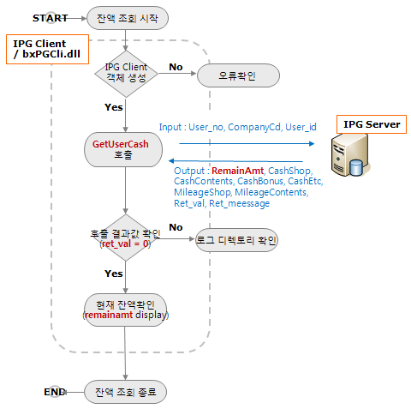

[ 넷마블 캐쉬 결제 Process ]

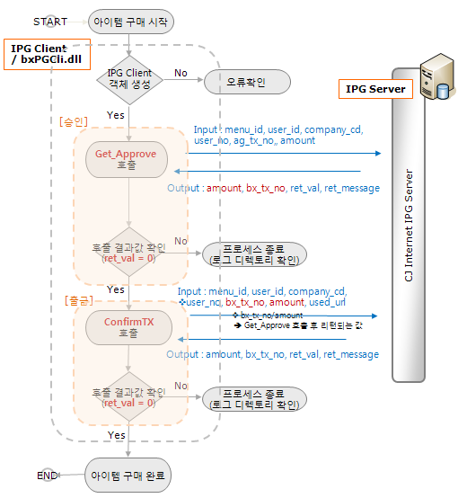

[입금 Process]
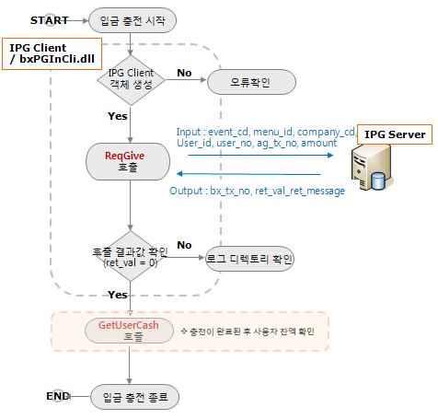

IP 및 Port 설정
- IPG 서버의 IP 주소는 다음과 같습니다.
- IPG REAL Service Server IP ADDRESS – 222.122.147.170
- IPG TEST Service Server IP ADDRESS – 222.122.147.108
- 테스트 시에는 반드시 테스트 IP로 설정해 주시기 바랍니다.
- 위 IP는 CJI 넷마블 빌링 서버 IP로서 해당 IP 블록을 해제해야 합니다.
- IPG 서버의 사용 Port는 아래와 같습니다.

Method | 기능 | Port | Description
GetUserCash | 잔액조회 | 23400 | 해당고객의 캐쉬 잔액 조회기능
Get_Approve | 승인 | 24989 | 해당 거래건의 승인(정상접근) 체크
ConfirmTX | 출금 | 24989 | 고객이 아이템을 구매할 때 필요한 기능
ReqGive | 입금 | 25989 | 고객에게 캐쉬 입금
CheckHnf | HNF | 23200 | IPG 건별정액체크
CheckFix | FIX | 23300 | IPG 일반정액체크

Interface

Method 인자 설명 (Method 순서와 내용은 샘플소스의 내용으로 하시면 됩니다.)
Parameter | Description
pack_type | 사용할 Method에 부여된 코드를 넣어주시면 됩니다.
company_cd | 서비스 구분코드입니다.  “BX00”으로 셋팅해 주시면 됩니다.
user_id | Netmarble의 사용자id입니다
user_no | Netmarble의 사용자마다 고유하게 부여된 no입니다.
menu_id | 각 컨텐츠나 아이템 별로 고유하게 부여된 메뉴번호입니다.  CJI빌링시스템에서 부여하게 되며, 총 30자리로 구성되어 있습니다.
ag_tx_no | 가맹점 주문번호로 게임사(CP사) 자체의 주문번호를 주시면 됩니다.  결제관련 문제가 있을 때 대사를 위해 사용됩니다. (default: "ABCEDFGHIJK")
amount | 해당 아이템에 부여된 금액입니다.
bx_tx_no | CJI 빌링자체의 주문번호입니다.  클라이언트쪽 빌링주문번호를 받아 저장해놓으셔야 합니다.  CJI 빌링 시스템과 CP사 서비스의 거래를 확인하는 유일한 키이며, 추후 대사나 구매 취소 등의 용도로 사용되므로 반드시 확인 가능해야 합니다.
used_url | 1.부가정보를 위해 사용됩니다.  url정보나 다른 부가용도로 사용할 수 있지만 세부아이템 명으로 보내주시면 됩니다.  세부아이템 명이 아닌 URL이나 다른 정보를 보내시려면 CJI빌링개발파트에 먼저 문의해주시기 바랍니다.  2. string 앞이나 뒤에 아래와 같이 사용자의 IP정보(필수사항)  ex. 아이템명 + USERIP:111.111.111.111:
RemainAmt | 이용자의 현재 잔액을 알려줍니다.  (cashshop + cashcontents + cashbonus + cashetc + mileageshop +  mileagecontents)
Cashshop | 보상캐쉬로 관리자에 의해 지급된 금액입니다.
Cashcontents | 충전캐쉬로 사용자가 실제 충전한 금액입니다
Cashbonus | 보너스캐쉬로 이벤트 등에 의해 지급된 금액입니다.
Cashetc | 직원캐쉬로 직원들에게 지급된 금액입니다.
Mileageshop | 외부이벤트캐쉬로 지급된 금액입니다.
Mileagecontents | 테스트캐쉬로 테스트용으로 지급된 금액입니다..
event_cd | 이벤트 코드로 입금 처리시에 사용됩니다.  이벤트 코드는 CJI 빌링 시스템에서 부여합니다.
return value | 결과값입니다. 0인 경우 성공입니다.  별첨의 코드표를 참조하시기 바랍니다.  해당 리턴 값으로 성공/실패를 체크 하셔야 합니다.
ret_message | ret_val에 대한 세부내용입니다.

GetUserCash(잔액조회) Socket Format

Name | Type | Bytes | Description
pack_type | char | 4 | " 700 " : GetUserCash 패킷타입 (in)
user_no | char | 20 | 이용자 no (in)
company_cd | char | 5 | 사이트코드 “BX00” (in)
user_id | char | 50 | 이용자 id (in)
RemainAmt | char | 12 | 이용자 현재 잔액 (out)  (상기 RealAmt를 차감하지 않은 금액 )
CashShop | char | 12 | 보상 캐쉬 (out)
CashContents | char | 12 | 충전 캐쉬 (out)
CashBonus | char | 12 | 무료 캐쉬 (out)
CashEtc | char | 12 | 내부 이벤트 캐쉬 (out)
MileageShop | char | 12 | 외부 이벤트 캐쉬 (out)
MileageContents | char | 12 | 테스트 캐쉬 (out)
ret_val | char | 4 | BillFlex PG 결과 code (out)
ret_message | char | 100 | BillFlexPG 결과 메시지 (out)

Get_Approve(IPG승인) Socket Format

Name | Type | Bytes | Description
pack_type | char | 4 | "100" : 승인요청 패킷 타입 (in)
menu_id | char | 31 | 컨텐츠/메뉴 등록 시 할당되는 menu id (in)
company_cd | char | 5 | 사이트코드 “BX00” (in)
user_id | char | 50 | 이용자 id (in)
user_no | char | 20 | 이용자 no (in)
ag_tx_no | char | 20 | 가맹점 주문 번호 (in)
amount | char | 12 | 금액 (in, out)
bx_tx_no | char | 20 | BillFlex PG Transaction No (out)
ret_val | char | 4 | BillFlex PG 결과 code (out)
ret_message | char | 100 | BillFlexPG 결과 메시지 (out)

ConfirmTX(출금) Socket Format

Name | Type | Bytes | Description
pack_type | char | 4 | "110" : 과금 패킷타입 (in)
menu_id | char | 31 | 컨텐츠/메뉴 등록 시 할당되는 menu id (in)
company_cd | char | 5 | 사이트코드 “BX00” (in)
user_id | char | 50 | 이용자 id (in)
user_no | char | 20 | 이용자 no (in)
amount | char | 12 | 금액 (in)
bx_tx_no | char | 20 | BillFlex PG Transaction No (in/out)  Get_Approve 에서 리턴 받은 bx_tx_no
used_url | char | 100 | 세부아이템명(변경가능) (in)  - string 앞이나 뒤에 아래와 같이 사용자의 IP정보(필수사항)  ex. 아이템명 + USERIP:111.111.111.111:
ret_val | char | 4 | BillFlex PG 결과 code (out)
ret_message | char | 100 | BillFlex PG 결과 메시지 (out)

ReqGive (IPG 입금 충전) Socket Format

Name | Type | Bytes | Description
pack_type | char | 4 | "300" : 과금 패킷타입 (in)
event_cd | char | 11 | CJI 빌링시스템에서 등록한 이벤트 코드 (in)
menu_id | char | 31 | 컨텐츠/메뉴 등록 시 할당되는 menu id (in)
company_cd | char | 5 | 사이트코드 “BX00” (in)
user_id | char | 50 | 이용자 id (in)
user_no | char | 20 | 이용자 no (in)
ag_tx_no | char | 50 | 가맹점 주문 번호 (in)
amount | char | 12 | 금액 (in)
bx_tx_no | char | 20 | BillFlex PG Transaction No (out)
ret_val | char | 4 | BillFlex PG 결과 code (out)
ret_message | char | 100 | BillFlex PG 결과 메시지 (out)

PkgMeterRate (이벤트 캐쉬 충전 or 패키지 종량제 충전) Socket Format
Name | Type | Bytes | Description
pack_type | char | 4 | "300" : 과금 패킷타입 (in)
user_id | char | 50 | 이용자 id (in)
user_no | char | 20 | 이용자 no (in)
event_cd | char | 11 | CJI 빌링시스템에서 등록한 이벤트 코드 (in)
amount | char | 12 | 금액 (in)
start_dt | char | 9 | 이벤트 시작일 (in)
end_dt | char | 9 | 이벤트 종료일 (in)
bxAID | char | 21 | RTBMS에서 발급한 고유한 Session Key (in/out)
ret_val | char | 4 | BillFlex PG 결과 code (out)
ret_message | char | 100 | BillFlex PG 결과 메시지 (out)

CheckHnf (건별 정액 가입자 체크) Socket Format
Name | Type | Bytes | Description
pack_type | char | 4 | "901" : 과금 패킷타입 (in)
CompanyCd | char | 5 | 사이트코드 “BX00” (in)
UserId | char | 50 | 이용자 id (in)
UserNo | char | 20 | 이용자 no (in)
MenuId | char | 31 | 메뉴 ID (in)
MixBillNo | char | 11 | 혼합 과금 번호 (out)
VerNo | char | 11 | 버전 번호 (out)
RegDateTime | char | 21 | 가입일 (out)
StartDateTime | char | 21 | 시작일 (out)
EndDateTime | char | 21 | 종료일 (out)
KeyValue | char | 801 | 과금 오브젝트 (in)
ret_val | char | 4 | BillFlex PG 결과 code (out)
ret_message | char | 100 | BillFlex PG 결과 메시지 (out)

CheckFix (일반 정액 가입자 체크) Socket Format
Name | Type | Bytes | Description
pack_type | char | 4 | "902" : 과금 패킷타입 (in)
CompanyCd | char | 5 | 사이트코드 “BX00” (in)
UserId | char | 50 | 이용자 id (in)
UserNo | char | 20 | 이용자 no (in)
MenuId | char | 31 | 메뉴 ID (in)
MixBillNo | char | 11 | 혼합 과금 번호 (out)
VerNo | char | 11 | 버전 번호 (out)
RegDateTime | char | 21 | 가입일 (out)
StartDateTime | char | 21 | 시작일 (out)
EndDateTime | char | 21 | 종료일 (out)
ret_val | char | 4 | BillFlex PG 결과 code (out)
ret_message | char | 100 | BillFlex PG 결과 메시지 (out)

Error Message 표

- 하기의 에러 메시지를 보시고 문제를 추측할 수 있으며, 문의사항이 발생시에는 담당자에게 연락을 주시기 바랍니다.

Ret_val | Description | 조치
0 | Sucess | 성공
1 | WR_AUTH_USER_NOT_FOUND | 이용자 존재하지 않음  ➔ 사이트에 등록된 UserID 사용.
2 | WR_AUTH_DB_ERROR | Local Database Access Fail  ➔ DB Error (문의)
3 | WR_AUTH_NETWORK_ERROR | Network 에러
4 | WR_AUTH_CACHE_FAILED | Cash Load Fail.
5 | WR_AUTH_INVALID_PW | 비밀번호 오류
6 | WR_AUTH_INVALID_USER | 정상적인 이용자가 아님.  (이용자가 해지/정지자일 경우)
7 | WR_AUTH_INVALID_SESSION | Session 에러  (해당 Session Key가 없는 경우)
8 | WR_AUTH_NO_PAY_METHOD | 지불 정보 없음
9 | WR_AUTH_NOT_ADULT | 미성년자.  (성인정보에 대한 Access 권한 Error)
10 | WR_AUTH_CONTENTS_NOT_FOUND | 컨텐츠 정보를 DB에서 찾을 수 없음  ➔WebRouter에 등록된 Contents ID를 이용
11 | WR_AUTH_HAVE_NO_MONEY | 잔액부족
12 | WR_AUTH_SESSION_FAILED | Session 오류  (Session Create Failed)
13 | WR_AUTH_INVALID_PAY_METHOD | 이용자의 지불방식이 컨텐츠 결제방식과 다름
14 | WR_AUTH_NO_BILL_METHOD | 컨텐츠의 bill_method에 값이 없는 경우  (Contents 정보 오류 – 문의)
15 | WR_AUTH_USER_RELOAD_FAILED | 이용자 정보를 Cache에 reload하는데 실패
16 | WR_AUTH_HAVE_NO_POWER | 부가서비스를 볼 수 없는 이용자
17 | WR_AUTH_USER_SYSOP | CP SYSOP이면서 자기 컨텐츠가 아닌 다른  부가 컨텐츠를 이용하려고 할 경우 발생 되는 ERROR Code
18 | WR_AUTH_INVALID_PNO | 주민등록 번호 오류
19 | WR_AUTH_MEMBER_FAILED | Membership Server관련 오류
20 | WR_AUTH_INVALID_PACKET | PG서버 내부오류  (인증용 PACKET의 TYPE, Layout, Data 등의 오류)
21 | WR_AUTH_CACHE_NOT_FOUND | 이용자번호로 Cache를 Search했는데 Cache에  이용자 정보가 없는 경우
22 | WR_AUTH_PAY_DIRECT_ONLY | 직불 이용자만 사용할 수 있는 컨텐츠를 후불 이  용자가 사용하려 할 경우 발생
23 | WR_AUTH_COMPANY_PNO | 법인 이용자
24 | WR_AUTH_INVALID_DATA_ERROR | 인증 후 올바른 데이터가 오지 않은 경우.
75 | ADMINAuth Fail AuthResult | 넷마블 멤버쉽 회원상태 확인 필요
100 | WR_AUTH_UNKNOWN_ERROR | Unknown Error
110 | LOGIN_ERROR_SOCKET_INIT | 인증 관련 Network 에러 – 문의
111 | LOGIN_ERROR_SOCKET_CONN | 인증 관련 Network 에러 – 문의
120 | LOGIN_ERROR_SEND_PACKET | 인증 관련 Network 에러 – 문의
121 | LOGIN_ERROR_RECV_PACKET | 인증 관련 Network 에러 – 문의
123 | LOGIN_ERROR_WRONG_PACKET | 인증 관련 Network 에러 – 문의
199 | LOGIN_ERROR_UNKNOWN | 인증 관련 Network 에러 – 문의
211 | RECEIVE_PACKET_ERROR | Network 문제로 패킷 전송에 문제 발생.
212 | INVALID_PACKET_TYPE | Packet_type이 잘못 되었음.
213 | INVALID_CONTENTS_ID | BillFlex에 등록된 contents_id 사용 필요.
214 | INVALID_ECPACKET_TYPE | 소켓 구조체 타입이 잘못 지정됨 – 문의
657 | BILLFLEX_OUTOF_EVENTDATE | 이벤트 기간이 경과한 컨텐츠
658 | BILLFLEX_OUTOF_BILLDATE | 1)CJI 빌링시스템에서 과금기간이 지난 컨텐츠  2)CJI 빌링시스템에 등록된 컨텐츠가 없는 경우  3)CP사에서 CJI 빌링으로 menu_id를 보내지 않은 경우
659 | INVALID_CANCEL_AMOUNT | 과금액보다 취소요청액이 많음
660 | BILLFLEX_NOT_AUTHED_PAY | component 실행시의 unknown 에러.  로그 디렉토리 미생성시에도 발생
666 | INVALID_BILL_AMOUNT | 1. 0원 과금대상이 아님  - 상품금액이 0원으로 넘어올 경우 발생  2. 빌링에 등록된 금액과 다른 금액일 경우  - 빌링 상품등록 금액 확인
770 | BILLFLEX_PGROUTER_ERROR | 내부 컴퍼넌트 실행 에러  (PG Router 실행시의 unknows 에러)
884 | BILLFLEX_UNKNOWN_ERROR | 내부 오류  (component 실행시의 unknown 에러.-문의)
885 | BX_TX_INFO_NO_DATA | PG 테이블에 결제 정보가 없음
886 | BILLFLEX_DOUBLE_PAYMENT | 이미 과금된 건에 대해 중복 결제를 시도함
887 | BX_TX_NO_INVALID | 과금 패킷에서 bx_tx_no 길이 에러
888 | BILLFLEX_COMPONENT_ERROR | 내부 COM 오류(서버)  (component 실행시 에러발생.-문의)
889 | BILLFLEX_UNKNOWN_COMERROR | 내부 COM 오류(서버)  (component 실행시의 unknown 에러.-문의)
990 | BILLFLEX_OUTOF_BONUS_LIMITAMT | BonusIn(입금액) 금액이 0 이하 또는 한도액  초과.
999 | INVALID_IP_ADDRESS | CJI 빌링시스템에 등록되지 않은 IP  - CJ인터넷에 서버IP 등록 요청

